阮一峰


科技爱好者周刊#307：不要看重 Product Hunt
原创 阮一峰 阮一峰的网络日志
阮一峰的网络日志
微信号 ruanyf-blog
功能介绍 互联网开发，个人生活随感

这里记录每周值得分享的科技内容，周五发布。
本杂志 开源 ^{[1]} ，欢迎 投稿 ^{[2]} 。另有 《谁在招人》 ^{[3]} 服务，发布程序员招聘信息。合作请 邮件联系 ^{[4]} （ yifeng.ruan@gmail.com ^{[5]} ）。

封面图
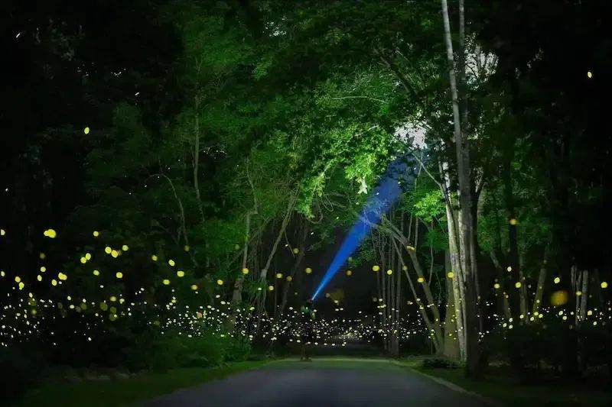
西双版纳的中国科学院热带植物园，萤火虫进入爆发期。（ via ^{[6]} ）

不要看重 Product Hunt
Product Hunt ^{[7]} 是一个美国网站，专门分享新产品。

它的首页有一张实时榜单，显示当天最受欢迎的新产品，排名来自访问者的投票。

很多开发者非常看重这个网站，会在上面发布自己的作品，并把它的 Logo 挂上自己的产品页面，显示得到了多少票。

上图显示，这个产品得到了651票。于是，你就可以宣传这件事，“我们的产品排名 Product Hunt 当天（或者当周）第一。”

我一直对 Product Hunt 不以为然，觉得它的排名压根不重要。
本周，“黑客新闻”论坛上，正好有一位读者写了 一篇文章 ^{[8]} ，跟我的看法一样，题目就叫《不要看重 Product Hunt》，说得非常好。
为什么 Product Hunt 排名不重要？
原因很简单， 它的访问者不是你的真正客户 。
它的大多数访问者都是产品经理、设计师或创始人。其实也不是真正的创始人，而是想成为创始人的人，因为前者太忙了，没空经常来看 Product Hunt 又出现了什么新产品。
你的真正客户不会访问 Product Hunt，他们不关心新产品的排名。程序员和开发者也不会来，而是去专门的程序员论坛或者编程网站。
产品经理和设计师，才是最关心新产品的人 ，因为他们想为自己的项目寻找想法和灵感，把握当前的趋势，捕捉风口出现的迹象。这种心态注定了，他们感兴趣的是产品的创意，而不是产品本身。
这样的人投票给你的产品，并不意味着看好这个产品，更不意味着成为你的客户，而是意味着 他们非常可能抄袭你的想法 。
Pruduct Hunt 的投票，不等于客户的投票。就算你的产品得了1000票，如果投票者不使用它，那就不会转化成你的客户，因此毫无用处。
启动一个新产品的正确方式，不是去 Product Hunt 打榜，而是 找到你的真正客户，面对他们宣传，直接把产品信息传递给他们 。
举例来说，你做了一个人力资源的 SaaS 产品，人力主管是你的用户。他们不会来 Product Hunt，所以你不应该在那里发布产品，而应该去 LinkedIn 找到的每一位人力主管的联系方式，发邮件给他们，说你可以为他们解决什么问题。

你也可以在社交平台上，针对目标用户投放广告，都会比 Product Hunt 的排名更有效果，因为真正的客户看到的机会更大。
总之， 你的目标客户在哪里，就去哪里推广你的产品 。
Product Hunt 的意义在于，可能会引起风险投资家的注意。另外，它提供了一个场所，让你展示营销材料。
但是，就算成功拿到了投资，这也不重要。
决定公司命运的，不是你的投资者，而是你的客户。如果没有客户，公司最终还是活不下去。你最重要的任务是找到客户，越多越好，Product Hunt 对此帮助不大。

上周末，稀土开发者大会
上周末，“稀土开发者大会 2024”在北京顺利举行，很多读者朋友都去了吧。
现场非常热闹，1500多人到场，酒店的场地都挤满了，大家看看照片。
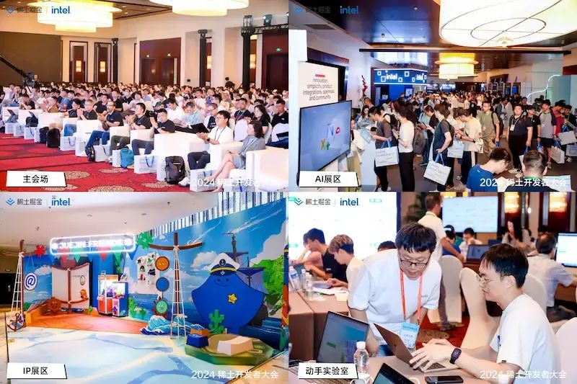
人气最旺的，莫过于外场的 AI 展区、“海洋航行”主题 IP 体验区、动手实验室 Code Lab，那里可以跟产品互动，现场动手玩。
下面告诉大家一个好消息， 5位主论坛嘉宾、12位出品人、70余位技术专家的所有演讲，已经全部上网了 。
大家进入 conf.juejin.cn ^{[9]} ，就可以查看所有演讲的录像。

公众号“掘金开发者社区”（上面二维码）还有视频片段，包括演讲金句和精彩时刻，欢迎关注。 PPT 整理完成后，马上开放下载，也会在那里通知 。或者进入稀土掘金官网 juejin.cn ^{[10]} ，关注“稀土君”发文。

科技动态
1、 环保奥运会 ^{[11]}
巴黎奥运会将于7月26日开幕。组委会宣布，这是一届环保的奥运会。
但是，它的环保措施让人有一种简陋的感觉，似乎更大的目的是为了省钱，毕竟巴黎市的财政并不宽裕。

首先，这次的奥运村不是专门新建的，而是现有楼房改建的（上图）。
阳台也是改建过程中添加的简易阳台（下图）。

室内就更简单了，床是纸板床（下图）。

甚至椅子（下图）也是纸板做的。
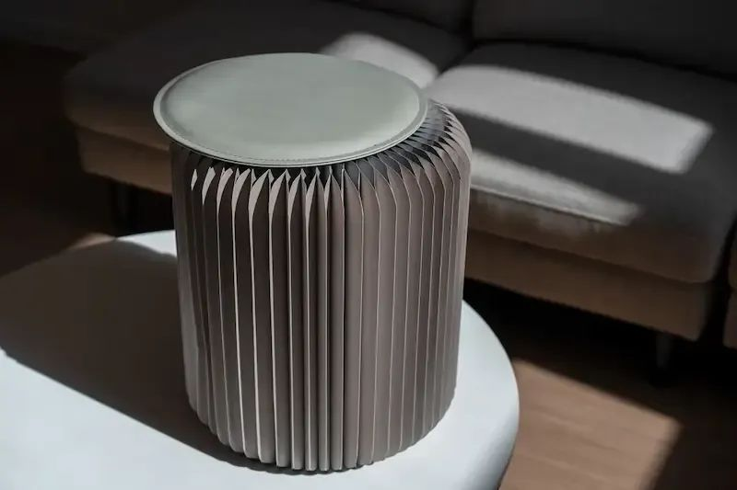
很多人最不习惯的地方大概是，所有房间都没有装空调，使用的是地热调温（即跟地下岩层进行热交换）。
如果你还是觉得热（大概率如此），可以向组委会借用那种放在地板上的空调扇。

2、 人造树冠 ^{[12]}
澳大利亚东南部，曾经有数百万平方公里的森林，如今只剩下不到5%。
很多大树消失了，或者变成了电线杆，对于栖息的鸟类是一场灾难。
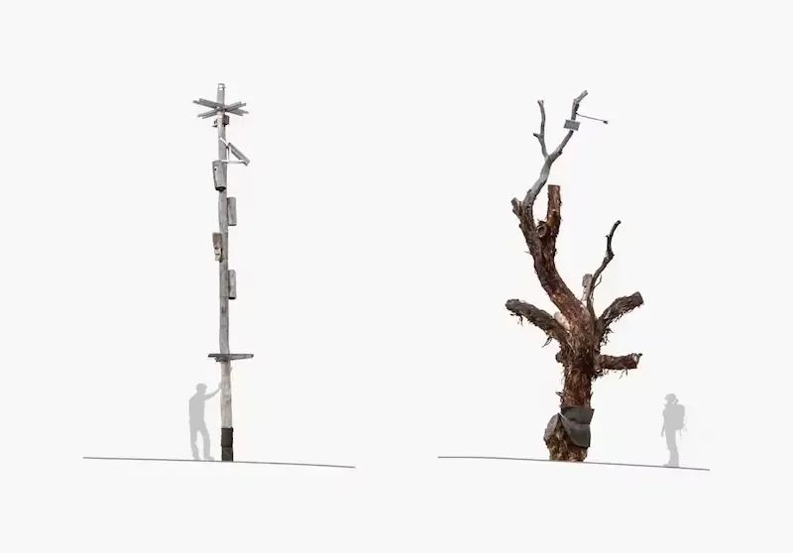
一个澳大利亚研究团队，希望重建鸟类栖息地。他们使用人工智能，分析怎样的树冠最吸引鸟类。
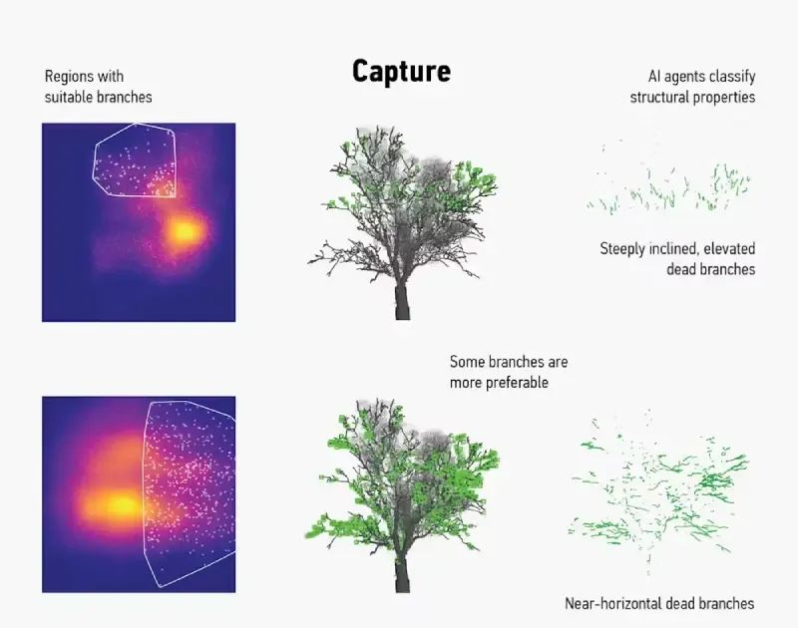
然后根据分析结果，他们画出了设计图，在电线杆安装人造树冠。
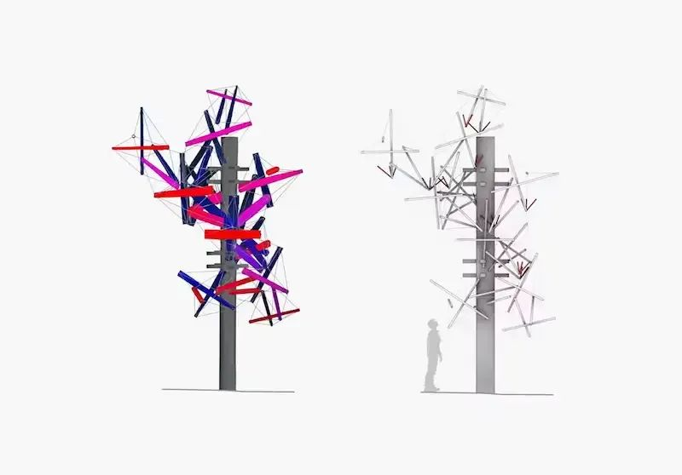
我有点好奇，这种树冠造出来，会有鸟类喜欢住在里面吗？

3、 饱腹苏打水 ^{[13]}
一家日本公司推出了一种“饱腹苏打水”，只要喝下，就不饿了。
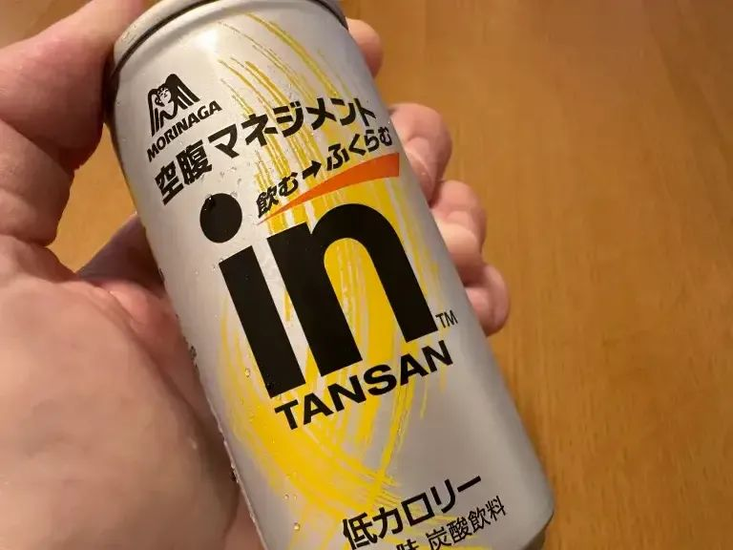
这种饮料会跟胃酸发生化学反应，变成果冻状，从而产生饱腹感，缓解饥饿。
根据喝过的人说，它确实有效，可以坚持两个小时，然后你会重新感到饥饿。

一罐的容量是190毫升，售价为1.5美元（约11元人民币），不便宜。不过，它提醒我们，减肥可以吃果冻，既能产生饱腹感，而且热量低。

4、 水下自行车 ^{[14]}
船只依靠螺旋桨推动前进，那么人类装上螺旋桨，不就能长距离游泳了吗？
一家法国公司真的发明了这样的装置，让你在水里踩螺旋桨，有点像水下自行车。

它固定在两腿之间，有两个踏板。你用力踩踏板，就会带动后面的螺旋桨，将你推动前进。

该公司表示，该装置配合水肺，可以让你在水中轻松长距离行进。

另外，它也可以逆向行进，只是倒车的话，你需要把它放在脑袋前面，双手转动踏板，姿势就会有点古怪。

文章
1、 上海 MWC 参观记 ^{[15]} （中文）

上海最近举办了世界移动通信大会，本文介绍大会展出的 5.5G 通信和 AI 应用。
2、 Git 的故事 ^{[16]} （繁体中文）
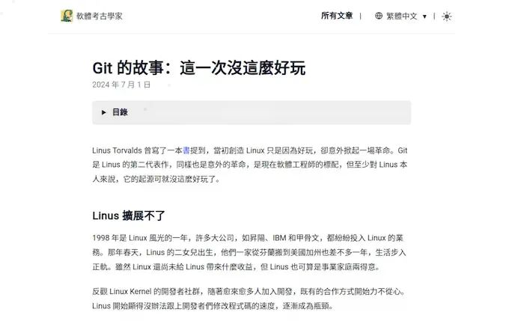
一篇长文，详细介绍 Git 诞生历史，也说到了 GitHub 的来历。
3、 我在亚马逊 AWS 云 On Call ^{[17]} （中文）
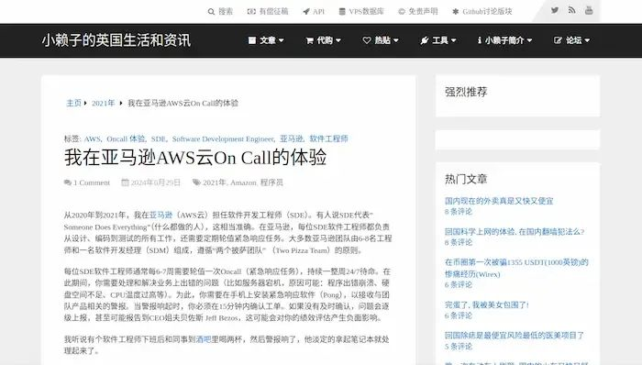
从2020年到2021年，我在亚马逊（AWS 云）担任软件开发工程师（SDE）。有人说 SDE 代表”Someone Does Everything”（什么都做的人），这相当准确。（ @DoctorLai ^{[18]} 投稿）
4、 CSS 锚点定位 ^{[19]} （英文）

Chrome 125 引入了 CSS 锚点定位（Anchor Positioning），这种新语法使得元素之间相对定位变得异常容易。
5、 如何更改 Docker 的数据目录 ^{[20]} （英文）

如果 Docker 容器分配的空间不足，如何更改它的数据目录，将其移到其他位置？
6、 内存的栈和堆的区别 ^{[21]} （英文）
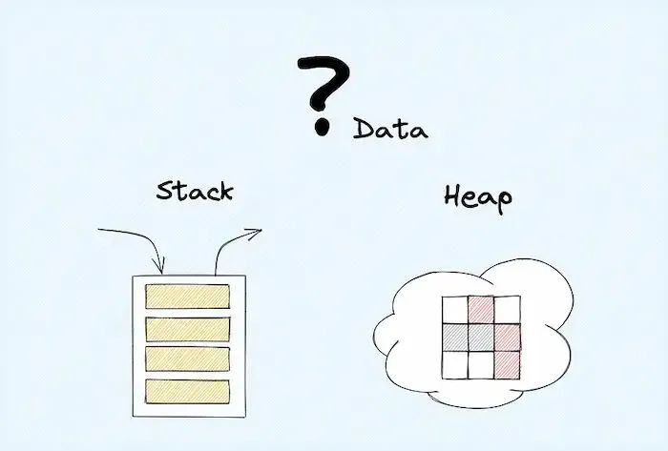
本文解释了内存的基本知识，不涉及细节，只解说概念，说得挺好的。
7、 关于避雷的误解 ^{[22]} （英文）
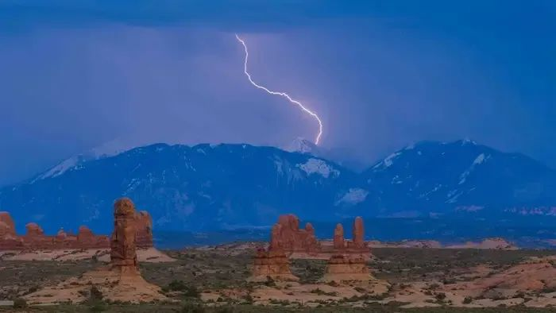
本文提出野外避雷的很多建议都是错的，比如躲在大树下面，或者躲在山洞里，都不能减少雷击风险。

工具
1、 Magick.CSS ^{[23]}
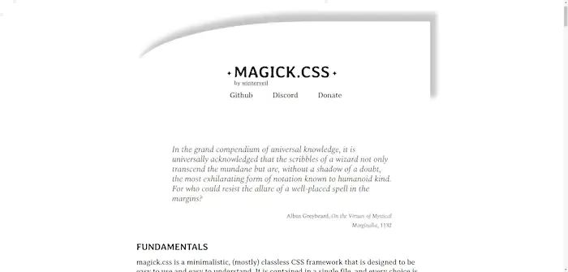
一个最简化的 CSS 框架。
2、 Pulsar ^{[24]}
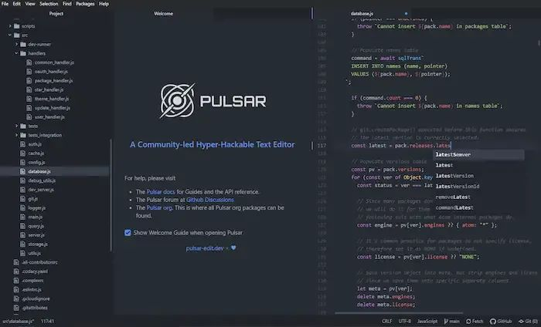
一个跨平台的文本编辑器，代码基础是现已结束的 Atom 编辑器。
3、 Onefetch ^{[25]}
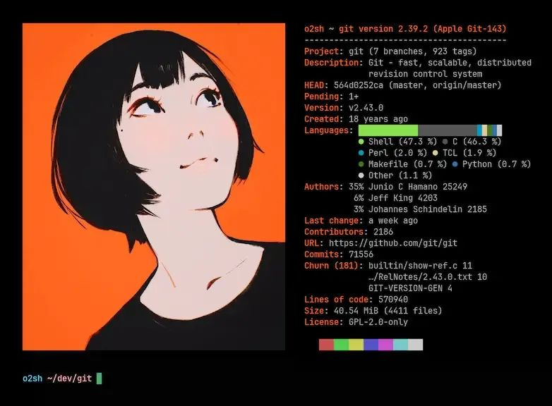
一个命令行工具，可以显示 Git 仓库的详细统计信息，比如代码行数、体积、贡献者等等。
4、 hashplate-cn ^{[26]}
一个字符串的哈希函数，生成结果为中国车牌格式，比如“渝G·VGUA1”。（ @cunzaizhuyi ^{[27]} 投稿）
5、 PIKIMOV ^{[28]}
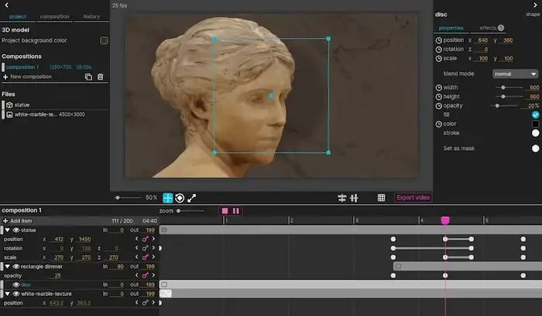
一个在线软件，用来制作 2D 和 3D 的视频动画，After Effects 的替代品。
6、 流光卡片 ^{[29]}
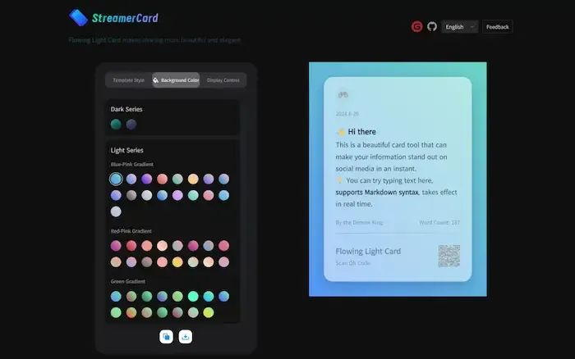
一个在线工具，生成文字分享的卡片图。（ @someone1128 ^{[30]} 投稿）
7、 StarFlare ^{[31]}
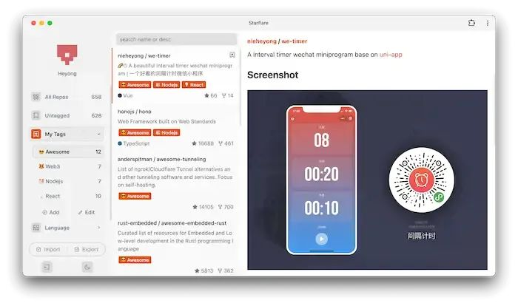
一个 Web 应用程序，用来管理你在 GitHub 上给过 star 的项目。（ @nieheyong ^{[32]} 投稿）
8、 inWind Landing Page ^{[33]}

一个开源的落地页模板，适合作为产品主页。（ @huglemon ^{[34]} 投稿）
9、 宝宝字帖 ^{[35]}

一个开源的 Mac 应用，用来生成字帖，练习书写。（ @jaywcjlove ^{[36]} 投稿）
10、 Live Earth Wallpaper ^{[37]}
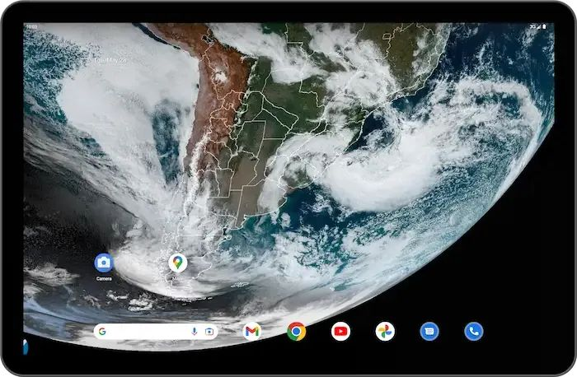
一个安卓 App，每半小时动态更新的卫星影像壁纸。（ @GongShengyue ^{[38]} 投稿）

AI 相关
1、 如何在 Stable Diffusion 生成逼真人像 ^{[39]} （英文）

一篇长文，详细介绍各个参数，用来在 Stable Diffusion 生成逼真人像。
2、 ChromeAI.org ^{[40]}
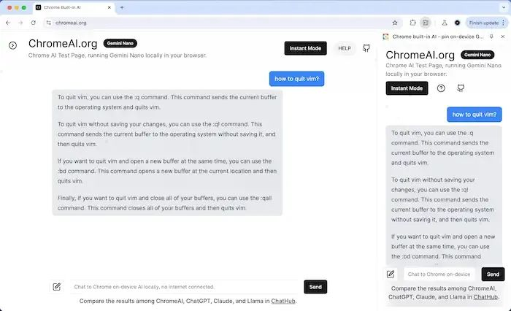
一个测试 Chrome 浏览器内置的 Gemini Nano 模型的网站。（ @debugtheworldbot ^{[41]} 投稿）

资源
1、 CompuServe.com ^{[42]}
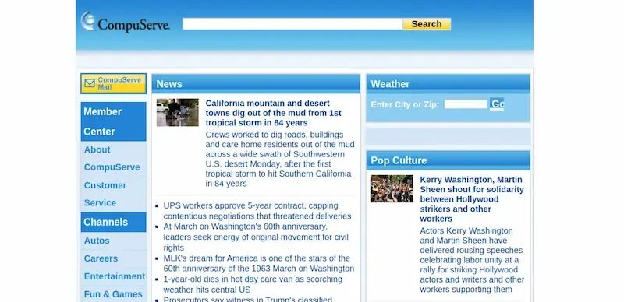
这个网站恐怕绝无仅有，还保留着20年前的样貌，并且每天在更新。它是供电话拨号上网用户使用的，一直保留到了现在。大家可以感受一下20年前的网站是什么样的。
2、 英文博客汇聚 ^{[43]}
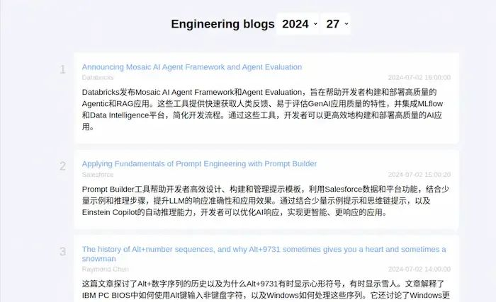
该网站汇总每周的英文技术博客，并提供每篇文章的中文摘要。（ @hochenggang ^{[44]} 投稿）
3、 DictionaryByGPT4 ^{[45]}
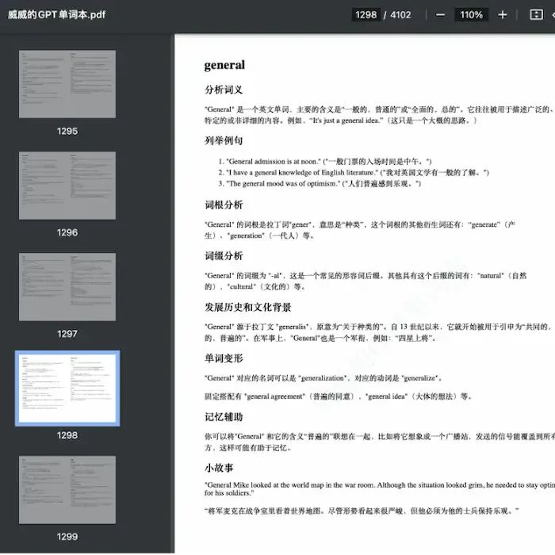
一本 GPT4 生成的英语单词书，收入8000+常用单词，涵盖了词义、例句、词根词缀、变形、文化背景、记忆技巧和小故事。（ @Ceelog ^{[46]} 投稿）
4、 ImageSearch ^{[47]}

一个以图搜图的网站，聚合了百度和谷歌的结果。（ @DBAAZzz ^{[48]} 投稿）

图片
1、 贝勒尼基佛像 ^{[49]}
2022年，考古学家在埃及港口城市贝勒尼基，发现了一尊佛像。
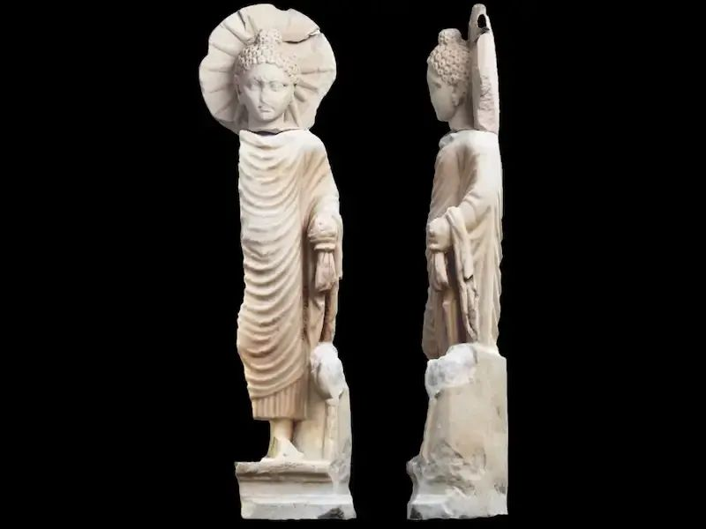
考古学家认为，这是公元二世纪在埃及本地雕刻的。
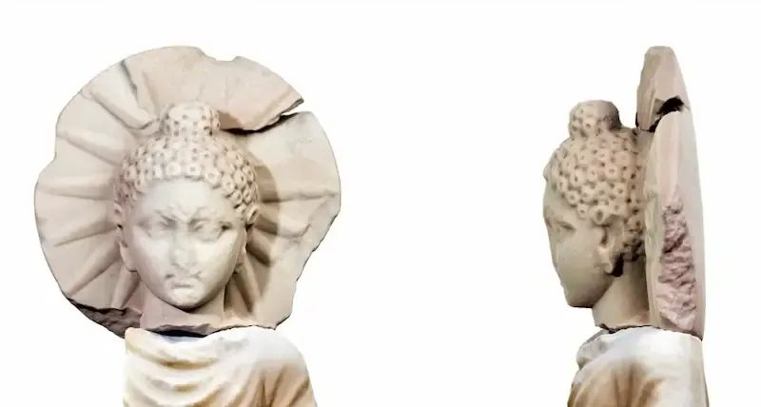
这是一个重大发现，以前人们只知道，佛教最西传到了阿富汗，这尊佛像证明其实一直传到了古罗马帝国。

2、 德雷克海峡 ^{[50]}
德雷克海峡（Drake Passage）位于南美洲与南极洲之间，太平洋和大西洋在这里交汇。
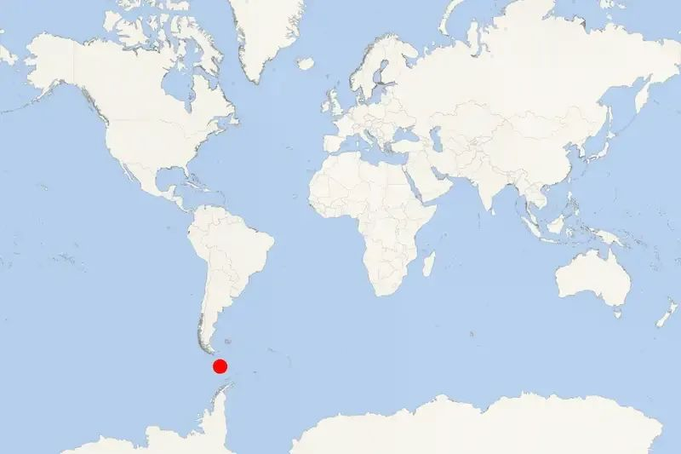
南极大陆的干冷空气与美洲大陆湿暖的气流之间存在气压差，使得这里成为地球上最危险的海域，终年有八级以上大风，狂浪肆虐，无数水手丧生于此。
海峡一侧就是南美洲最南端的合恩角，在这里耸立着一块纪念碑。上面写着，纪念在此处死于海难的至少 10,000 名水手。


文摘
1、 如果地球再大一点，我们就无法探索太空 ^{[51]}
地球是一颗很罕见的星球，它的大小刚刚好。
如果地球再大一点，比如直径增大一倍，那么我们可能就无法离开地球，探索太空。
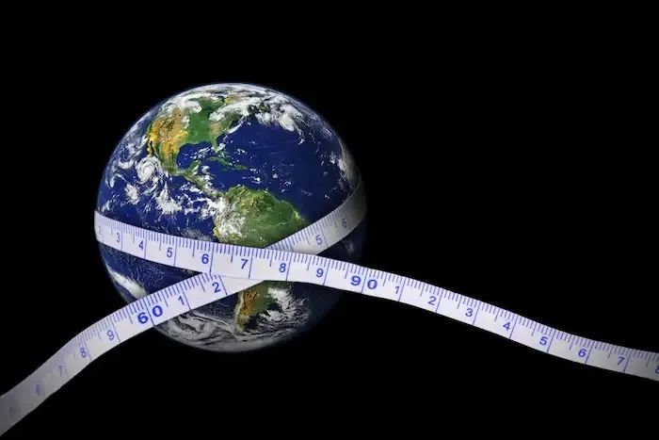
因为直径增大一倍，星球的质量可能会增大10倍左右，引力可能会强两倍以上，具体取决于行星的成分。
这时，额外的重力一方面有利于生命的形成，因为会产生更厚的大气层，保护地表生命免受有害宇宙射线的伤害。
另一方面，也将难以发射火箭离开地球。10倍重力的情况下，发射同样负载，火箭燃料需要增加三倍左右。

如果要发射45吨负载（相当于阿波罗登月任务），那么火箭重量将达到大约400,000吨，相当于大金字塔的大小。
想象一下，把金字塔那样的庞然大物发射上天，这只在理论上是可能的，实际上很难做到。
因此，我们寻找外星生命的时候，如果发现重力很大的星球，它上面即使存在智慧生物，也很难飞离这颗星球。

言论
1、
我们反对浪费粮食，不仅仅因为它会浪费食物，还因为它会浪费大量劳动力和能源。
粮食生产需要田间机械和灌溉泵，需要肥料和杀虫剂，还需要用于制造这些农具的钢铁、铝和塑料。粮食生产过程中，还会发生土壤侵蚀、硝酸盐浸出、生物多样性丧失、抗生素耐药细菌的产生等等问题。只要你浪费粮食，这一切就都浪费掉了。
-- 瓦茨拉夫·斯密尔（Vaclav Smil），加拿大著名能源科学家

2、
我们花费了地球上一半的工程努力，来为每个应用程序添加 AI 聊天机器人，而世界上一半的行业还没有弄清楚如何经常备份数据库。
推出 AI 产品的公司数量，远远超过了实际用例的数量。他们的大多数人只是骗子和炒作者。
-- 《如果你再提 AI，我就要发作了》 ^{[52]}

3、
日本公共交通非常发达，几乎每个角落都能到达。其中一个原因是，日本有很多个人的小型零售企业（夫妻店），他们需要发达的公共交通带来人流，政府不得不维持公交系统。
-- 《日本城市化的秘密》 ^{[53]}

4、
我知道许多开发者不喜欢前端，主要有两个原因。一是前端太受流行风潮的影响，二是前端开发者主要由年轻的/新入行的/自学的人员组成，他们“不断发现”新范式。
这使得前端技术极不稳定，你学不到真正长久的东西，一切都每过六个月到两年重复一次，这就像看着只活一天的蜉蝣在争论长期的政治问题一样。
-- Hacker News 用户 ^{[54]}

5、
隐私可能是最近才出现的概念。我小时候住在一个3000人的小镇上，每个人都知道每个人在做什么。那时没有私人电话，邮政局长可以看到每个人收到的邮件。
工业化导致了巨型城市的出现，大量人口的聚集产生了隐私感，而科技的发展可能使得隐私再次丧失。
-- 文特·瑟夫 ^{[55]} （Vint Cerf），TCP 协议的发明者之一

往年回顾
你的旅程不会停在 Day 1 （2023 #260）
为什么软件变得复杂 （2022 #210）
中年码农的困境 （2021 #160）
如果不能去美国上市 （2020 #110）
（完）

References
[1] 开源: https://github.com/ruanyf/weekly
[2] 投稿: https://github.com/ruanyf/weekly/issues
[3] 《谁在招人》: https://github.com/ruanyf/weekly/issues/4743
[4] 邮件联系: mailto:yifeng.ruan@gmail.com
[5] yifeng.ruan@gmail.com: mailto:yifeng.ruan@gmail.com
[6] via: https://www.sohu.com/a/788850308_120815119
[7] Product Hunt: https://www.producthunt.com/
[8] 一篇文章: https://news.ycombinator.com/item?id=40844727
[9] conf.juejin.cn: https://conf.juejin.cn/xdc2024/
[10] juejin.cn: https://juejin.cn/
[11] 环保奥运会: https://www.cnn.com/2024/06/25/style/paris-2024-olympic-village/index.html
[12] 人造树冠: https://theconversation.com/what-makes-a-good-tree-we-used-ai-to-ask-birds-233281
[13] 饱腹苏打水: https://soranews24.com/2024/06/30/fighting-mild-hunger-with-a-japanese-soda-that-turns-into-jelly-in-the-stomach%e3%80%90taste-test%e3%80%91/
[14] 水下自行车: https://newatlas.com/marine/seabike-swimming-propeller/
[15] 上海 MWC 参观记: https://new.qq.com/rain/a/20240701A04VGO00
[16] Git 的故事: https://blog.brachiosoft.com/posts/git/
[17] 我在亚马逊 AWS 云 On Call: https://justyy.com/archives/65184
[18] @DoctorLai: https://github.com/ruanyf/weekly/issues/4739
[19] CSS 锚点定位: https://coryrylan.com/blog/flow-charts-with-css-anchor-positioning
[20] 如何更改 Docker 的数据目录: https://linuxiac.com/how-to-change-docker-data-directory/
[21] 内存的栈和堆的区别: https://zacharylee.substack.com/p/memory-management-every-programmer
[22] 关于避雷的误解: https://www.outsideonline.com/outdoor-adventure/hiking-and-backpacking/lightning-safety-facts-hikers/
[23] Magick.CSS: https://css.winterveil.net/
[24] Pulsar: https://pulsar-edit.dev/
[25] Onefetch: https://github.com/o2sh/onefetch
[26] hashplate-cn: https://github.com/cunzaizhuyi/hashplate-cn
[27] @cunzaizhuyi: https://github.com/ruanyf/weekly/issues/4767
[28] PIKIMOV: https://pikimov.com/
[29] 流光卡片: https://fireflycard.shushiai.com/
[30] @someone1128: https://github.com/ruanyf/weekly/issues/4737
[31] StarFlare: https://starflare.app/
[32] @nieheyong: https://github.com/ruanyf/weekly/issues/4732
[33] inWind Landing Page: https://github.com/huglemon/inwind-landing-page
[34] @huglemon: https://github.com/ruanyf/weekly/issues/4746
[35] 宝宝字帖: https://github.com/jaywcjlove/copybook-generator
[36] @jaywcjlove: https://github.com/ruanyf/weekly/issues/4755
[37] Live Earth Wallpaper: https://play.google.com/store/apps/details?id=com.earth.wallpaper
[38] @GongShengyue: https://github.com/ruanyf/weekly/issues/4758
[39] 如何在 Stable Diffusion 生成逼真人像: https://stable-diffusion-art.com/realistic-people/
[40] ChromeAI.org: https://chromeai.org/
[41] @debugtheworldbot: https://github.com/ruanyf/weekly/issues/4765
[42] CompuServe.com: https://www.compuserve.com/
[43] 英文博客汇聚: https://infos.imhcg.cn/
[44] @hochenggang: https://github.com/ruanyf/weekly/issues/4730
[45] DictionaryByGPT4: https://github.com/Ceelog/DictionaryByGPT4
[46] @Ceelog: https://github.com/ruanyf/weekly/issues/4734
[47] ImageSearch: https://picfind.top/
[48] @DBAAZzz: https://github.com/ruanyf/weekly/issues/4769
[49] 贝勒尼基佛像: https://www.smithsonianmag.com/smart-news/buddha-statue-found-berenike-egypt-180982075/
[50] 德雷克海峡: https://edition.cnn.com/travel/article/drake-passage-rough-sea-scn/index.html
[51] 如果地球再大一点，我们就无法探索太空: https://www.popularmechanics.com/space/deep-space/a19893704/any-aliens-on-super-earths-would-have-a-tough-time-flying-to-space/
[52] 《如果你再提 AI，我就要发作了》: https://ludic.mataroa.blog/blog/i-will-fucking-piledrive-you-if-you-mention-ai-again/
[53] 《日本城市化的秘密》: https://www.noahpinion.blog/p/secrets-of-japanese-urbanism-part
[54] Hacker News 用户: https://news.ycombinator.com/item?id=37133035
[55] 文特·瑟夫: https://www.theverge.com/2013/11/20/5125922/vint-cerf-google-internet-evangelist-says-privacy-may-be-anomaly

预览时标签不可点
微信扫一扫
关注该公众号
知道了
微信扫一扫
使用小程序

取消 允许

取消 允许
： ， 。 视频 小程序 赞 ，轻点两下取消赞 在看 ，轻点两下取消在看 分享 留言 收藏

